PROPOZYCJE ZADAŃ DO WYKONANIA
Piątek 27 marca 2020 r.
Temat: ZNACZENIE WODY W ŻYCIU CZŁOWIEKA.
- Dzień dobry przedszkolaki, na dobry początek dnia przygotowałam dla Was bajkę logopedyczną. Poproście rodziców o jej przeczytanie i poćwiczcie wspólnie:
Uwielbiam wycieczki nad morze, a Ty? Jak wygląda idealny dzień na plaży? Zapraszam Cię dziś na krótką wycieczkę.
- W podróż nad morze najwygodniej jest wybrać się samochodem (naśladujemy odgłos silnika, parskając jak najdłużej).
- Kiedy już dojedziemy, możemy wejść na plażę i rozłożyć koc (robimy językiem koci grzbiet – opieramy czubek języka o dolne dziąsła, a masę języka wypychamy w górę i do przodu jamy ustnej, język układa się w garb).
- Smarujemy się kremem do opalania (oblizujemy dolne zęby).
- Dziś jest bardzo gorąco, ale na szczęście chłodzi nas delikatny wietrzyk (dmuchamy lekko i długo).
- Opalamy się chwilę i słuchamy szumu fal (naśladujemy fale, dmuchając głośno i mocno kilka razy na jednym wydechu).
- Popływamy trochę! Może kraulem! (ocieramy tylną część języka o podniebienie).
- Teraz trochę ponurkujemy (robimy baloniki – wypychamy oba policzki powietrzem).
- Pod wodą można zobaczyć pływające rybki (robimy rybki – otwieramy szeroko usta i zamykamy je).
- Po kąpieli wychodzimy z wody i wycieramy się ręcznikiem (język jest ręcznikiem i wyciera całą buzię – wykonujemy zamiatanie językiem).
- Szukamy kilku ładnych muszelek na pamiątkę (liczymy językiem zęby – dotykamy czubkiem języka wszystkich zębów po kolei przy szeroko otwartej buzi).
- Niestety, musimy kończyć naszą wycieczkę, ale nie zapominamy po sobie posprzątać! Zabieramy koc (robimy językiem koci grzbiet) i otrzepujemy go z piasku (kląskamy).
- Teraz, uśmiechnięci możemy już wrócić samochodem do domu (na przemian uśmiechamy się i parskamy).
- A teraz posłuchajcie kilku ciekawostek dotyczących wody.
Na Ziemi znajduje się bardzo dużo wody, a np. na Księżycu nie ma jej wcale. Jest ona bardzo potrzebna: do picia, mycia, podlewania. Po zużyciu woda jest oczyszczana w oczyszczalniach ścieków. Aby zapewnić stały dopływ wody do naszych domów, buduje się na rzekach tamy, tworząc tzw. zbiorniki wodne. Woda jest też źródłem energii, którą wykorzystano w młynach wodnych. W przeszłości takie młyny służyły do mielenia ziarna na mąkę. Energię spadającej wody wykorzystuje się też do wytwarzania elektryczności w elektrowniach wodnych.
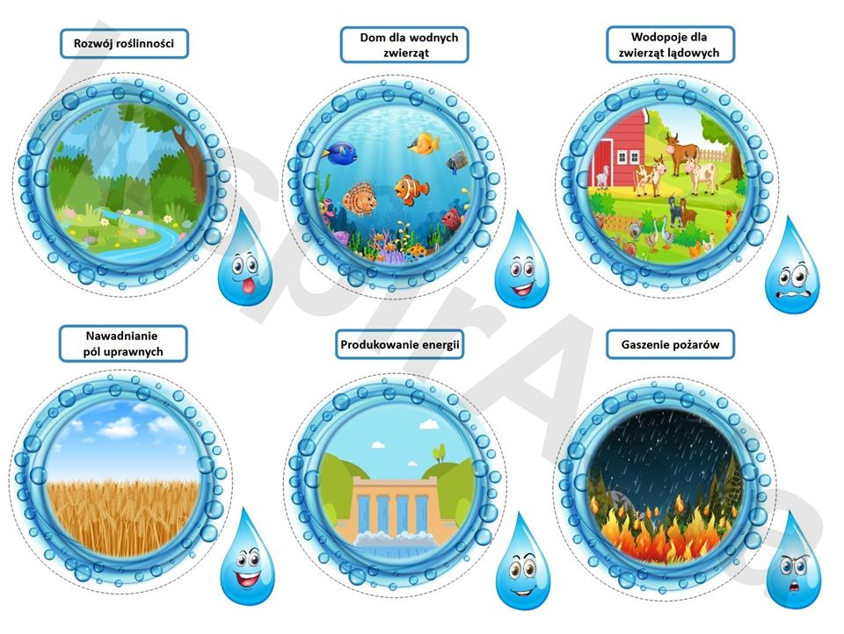
- Jak myślisz, do czego potrzebna jest woda? Kto potrzebuje wody?
- Czy można bez niej żyć?
- Co by było, gdyby nie było wody?
- Czy woda może ludziom zagrażać?

- Zapraszam Cię do zabawy w mycie rąk:
https://www.facebook.com/mariazofia.tomaszewska/videos/2385505174914867/

- Zabawa badawcza „Co płynie? Co tonie?” – spróbuj teraz przekonać się, które przedmioty toną , a które utrzymują się na powierzchni wody i dlaczego tak się dzieje. Potrzebne będą:
- miska z wodą,
- plastelina,
- kamień,
- kawałek styropianu,
- inne przedmioty, które warto zbadać by ustalić czy toną czy utrzymują się na wodzie jak: metalowy klucz, piórko, moneta, korek, drewniany patyczek, liść, gąbka itp.
- Kolejne zadanie jest w kartach ćwiczeń cz. 3, s. 51.
Ada również chciała sprawdzić, które przedmioty toną, a które pływają w wodzie (korek, styropian, kamień, klucz, moneta, kawałek żółtej plasteliny). Odszukaj naklejki ze zdjęciami przedmiotów i naklej je w odpowiednie miejsca na obrazku akwarium. Policz przedmioty w każdym akwarium. W którym jest ich najwięcej? Wskaż akwarium, w którym pływa po wodzie najwięcej przedmiotów oraz w którym pływa ich najmniej.

- „Kolanko” – proponuję teraz zabawę na świeżym powietrzu z piłką, można zagrać z rodzeństwem lub rodzicami, im więcej osób tym lepiej. Stoimy w kole lub naprzeciwko siebie i rzucamy do siebie piłkę, którą trzeba złapać oburącz. Jeśli któraś osoba nie złapie piłki, musi klęknąć na jedno kolanko i w takiej pozycji dalej grać – rzuca piłkę do następnej osoby. Jeśli ponownie nie złapie piłki, klęka na obydwa kolana i rzuca piłkę. Po ponownym niezłapaniu klęka, opierając się na jednym łokciu, później na obydwóch łokciach, a potem odpada z gry. Każde złapanie piłki cofa jedno utrudnienie, czyli jeśli osoba klęcząca na obydwóch kolanach złapie piłkę, to klęka na jedno kolano, gdy złapie ponownie – wstaje.

Życzę Wam miłego weekendu
i udanej zabawy!

